SISTEM INFORMASI PERSEDIAAN BARANG BERBASIS WEB PADA CV. SARANA ABDI BAKTI
JAKARTA

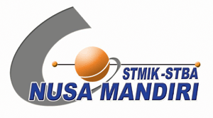

SKRIPSI
Diajukan untuk memenuhi salah satu syarat kelulusan Strata Satu

Mareta Cahya Ningrum
11123080

Program Studi Sistem Informasi
Sekolah Tinggi Manajemen Informatika dan Komputer
NUSA MANDIRI
Jakarta
2017

